«ИЗВЕЩЕНИЕ О ПУСТУЮЩИХ ДОМАХ И СВЕДЕНИЯ О ПОИСКЕ ПРАВООБЛАДАТЕЛЕЙ»

В ходе проведения визуального осмотра жилых домов, расположенных на территории Лидского района, комиссией по обследованию состояния жилых домов, расположенных на территории Лидского района, были установлены дома попадающие под критерии пустующих (на придомовой территории не осуществляются предусмотренные законодательством мероприятия по охране земель, не соблюдаются требования к содержанию (эксплуатации) территории, а также имеются иные признаки, указывающие на неиспользование жилого дома для проживания лицами, имеющими право владения и пользования).

Лидский районный исполнительный комитет, в целях сокращения количества пустующих домов на территории г. Лида и Лидского района, разыскивает собственников и наследников пустующих жилых домов по следующим адресам:
Местонахождение  жилого дома | Лица имеющие право владения и пользования жилым домом | Срок непроживания  в жилом доме | Сведения о жилом доме | Сведения о земельном участке
Гродненская область, Лидский район,  Тарновский сельсовет, дер. Цыборы, д. 24  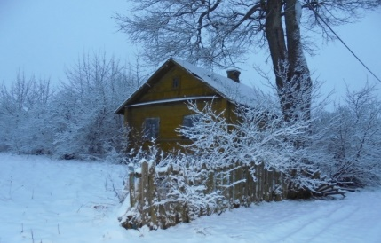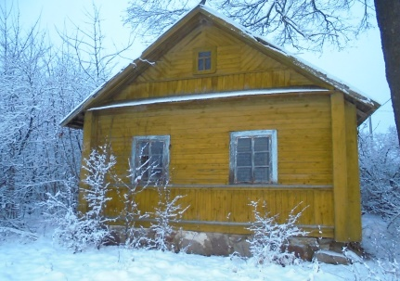 | Собственник – Кучинский Иосиф Михайлович (умер 13.11.1981); Наследники – Кучинская Елена Петровна (умерла 16.07.1985), Кучинский Ромуальд Юзефович (умер 15.12.2011), Буцько Лилия Ромуальдовна | Более трех лет | Здание одноквартирного одноэтажного бревенчатого жилого дома;  Общая площадь жилого дома – 24,0 м²;  Дата возведения – 1936 г.;  Подземная этажность – нет сведений;  Возмещение расходов за электроэнергию – дом отключен от воздушной линии, лицевой счет закрыт;  Обязательные страховые взносы – не начислялись;  Налог на недвижимость и земельный налог – не начислялись;  Платежи за жилищно-коммунальные услуги – услуги не предоставляются;  Составные части и принадлежности жилого дома: сарай;  Дом не находится в аварийном состоянии. | Права на земельный участок не зарегистрированы.  Ограничения и обременения прав на земельный участок: нет сведений.
Гродненская область, Лидский район,  Тарновский сельсовет, дер. Цацки, д. 57  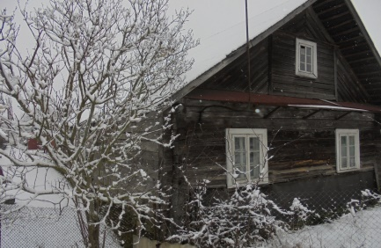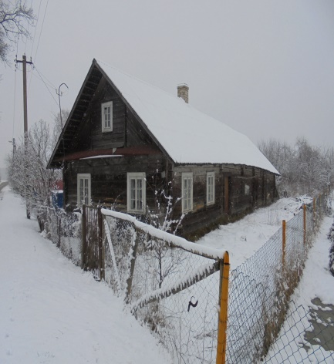 | Собственник – Кисель Магдалена Феликсовна (умерла 17.10.2019) | Более трех лет | Здание одноквартирного одноэтажного бревенчатого жилого дома;  Общая площадь жилого дома – 60,0 м²;  Дата возведения – 1929 г.;  Подземная этажность – нет сведений;  Возмещение расходов за электроэнергию – последняя оплата производилась за август 2019, информации по данному домовладению нет;  Обязательные страховые взносы – не начислялись;  Налог на недвижимость и земельный налог – не начислялись;  Платежи за жилищно-коммунальные услуги – услуги не предоставляются;  Составные части и принадлежности жилого дома: сарай;  Дом не находится в аварийном состоянии. | Права на земельный участок не зарегистрированы.  Ограничения и обременения прав на земельный участок: нет сведений.
В течение двух месяцев с даты публикации настоящего извещения до принятия Лидским районным исполнительным комитетом решения о включении вышеуказанных жилых домов в реестр пустующих домов Лидского района, правообладатели имеют право обратиться в Лидский районный исполнительный комитет с письменным уведомлением о намерении использовать жилой дом для проживания. К уведомлению приложить документы (их копии), подтверждающие право владения и пользования жилым домом, а так же в течении одного года принять меры по приведению жилого дома и земельного участка, на котором он расположен, в состояние, пригодное для использования их по назначению (целевому назначению), в том числе путем осуществления реконструкции либо капитального ремонта жилого дома.

В соответствии с частью 4 пункта 10 Указа Президента Республики Беларусь от 24 марта 2021 г. № 116 непредставление собственником уведомления, а также непринятие указанных в извещении мер в установленный в нем срок являются отказом от права собственности на жилой дом, за исключением случаев, когда уведомление представлено иными правообладателями (их представителями).
В случае непоступления уведомления в установленный срок, Лидским районным исполнительным комитетом будет принято решение о включении вышеуказанных жилых домов в реестр пустующих домов Лидского района с последующей подачей заявления в суд о признании дома бесхозяйным и передаче его в коммунальную собственность.
Имеющиеся сведения о местонахождении правообладателей жилых домов, подлежащих включению в реестр пустующих домов, а также уведомления от собственников, лиц, имеющих право владения и пользования вышеуказанными домами о намерении использовать жилой дом для проживания, направлять в управление архитектуры и строительства Лидского районного исполнительного комитета по адресу: 231300, г. Лида, ул. Советская, 8, кабинет 25 либо на электронный адрес: arch.lidaa@yandex.by. Телефон (факс) для справок 65-82-33, главный специалист управления архитектуры и строительства Лидского райисполкома Малиновская А.В.

Приложение 3
к постановлению
Государственного комитета
по имуществу
Республики Беларусь
23.09.2021 № 23
Форма
______________Лидский районный________________
(наименование местного исполнительного и
__________исполнительный комитет_____________
распорядительного органа)¹
от ___________________________________________
(фамилия, собственное имя, отчество (если таковое имеется)
______________________________________________
физического лица, полное наименование юридического
______________________________________________
лица, от имени которых уведомление подается,
______________________________________________
адрес его места жительства (пребывания, нахождения),
______________________________________________
контактный телефон)

Уведомление
о намерении использовать жилой дом² для проживания

В соответствии с пунктом 10 Указа Президента Республики Беларусь от 24 марта 2021 г. № 116 «Об отчуждении жилых домов в сельской местности и совершенствовании работы с пустующими домами» информирую о намерении использовать__________________________________________________________________________,
(одноквартирный, блокированный жилой дом (квартиру в блокированном жилом доме)
расположенный(ую) по адресу: __________________________________________________________
______________________________________________________________________________________,
для проживания.
Настоящим уведомлением подтверждаю обязательство выполнять в границах предоставленного земельного участка установленные законодательством об охране и использовании земель обязанности землепользователя, в том числе мероприятия по охране земель.
Перечень документов (копий документов), прилагаемых к настоящему уведомлению³:
______________________________________________________________________________________
(копии документа, подтверждающего принадлежность жилого дома на праве собственности либо ином законном основании,
______________________________________________________________________________________
а наследниками, принявшими наследство, но не оформившими права на жилой дом, – копии документов, подтверждающих
______________________________________________________________________________________
принятие наследства, в том числе в случае, если наследство принято фактически)
____________________ | _________________________
(подпись) | (фамилия, инициалы)
____ ____________ 20__ г.
(дата составления уведомления)
______________________________
¹ Указывается Минский городской, районный, городской (города областного подчинения) исполнительные комитеты, местная администрация района в городе или городской (города районного подчинения), сельский (поселковый) исполнительный комитет по месту нахождения жилого дома.
² Под жилым домом понимается одноквартирный, блокированный жилой дом, в том числе создание которого не зарегистрировано, с хозяйственными и иными постройками или без них, квартира в блокированном жилом доме (за исключением жилых домов, квартир, находящихся в государственной собственности).
³ Указывается название, реквизиты и количество листов следующих документов (их копий):
1. документа, удостоверяющего личность лица, которое представляет уведомление о намерении использовать жилой дом для проживания (копии свидетельства о государственной регистрации – для юридического лица), а при его представлении представителем этого лица – дополнительно копии документа, удостоверяющего личность представителя, и документа, подтверждающего его полномочия;
2. документа, подтверждающего принадлежность жилого дома на праве собственности либо ином законном основании, а наследниками, принявшими наследство, но не оформившими права на жилой дом, – копии документов, подтверждающих принятие наследства, в том числе в случае, если наследство принято фактически

